Белорусско-Российский университет принимает участие в
Международной специализированной выставке «БЕЛАГРО-2022»

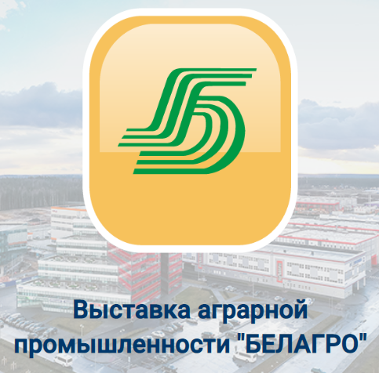
Белорусско-Российский университет принимает участие в Международной специализированной выставке «БЕЛАГРО-2022», которая проходит c 7 по 11 июня 2022 г. в Выставочном центре Китайско-Белорусского индустриального парка «Великий Камень», г. Минск. Выставку торжественно открыл заместитель Премьер-министра Леонид Заяц.
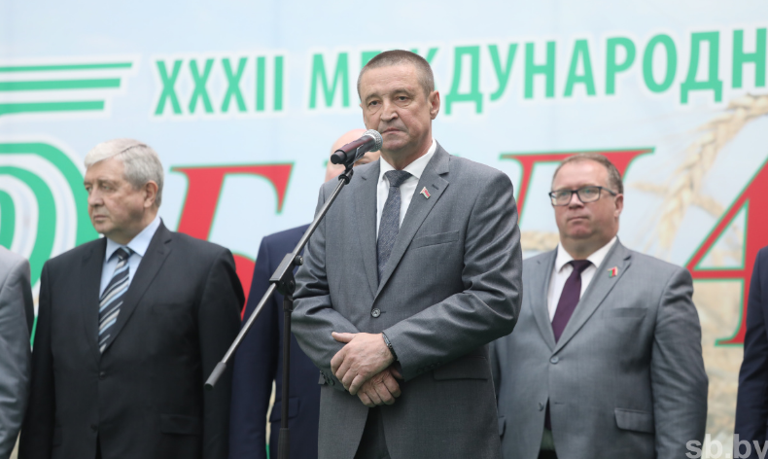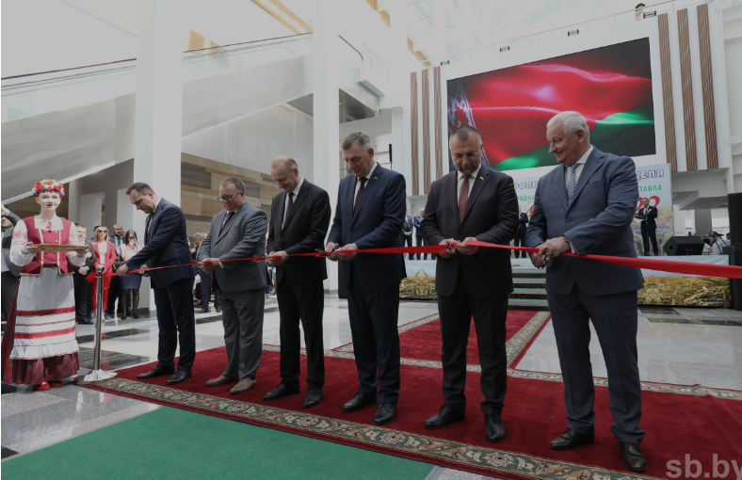

Белорусско-Российский университет в коллективной экспозиции Министерства образования Республики Беларусь представил разработку «Технологии фиторемедиации техногенно поврежденных почв», разработчик д-р биол. наук, доц. Щур А.В.
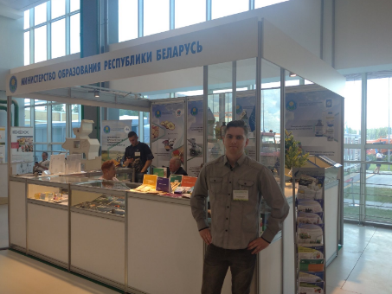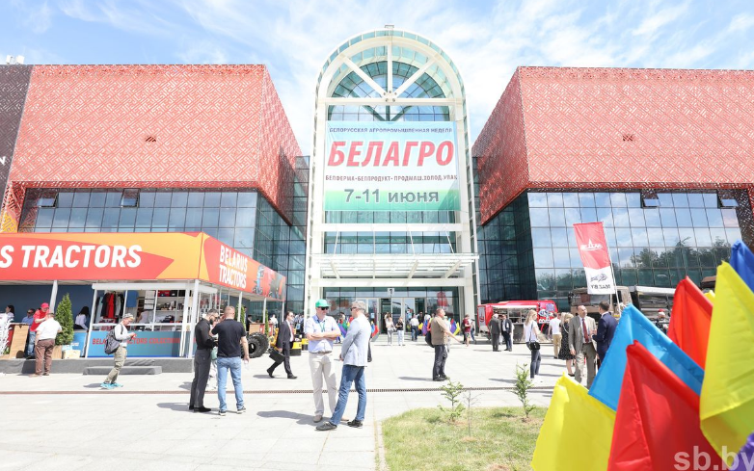
Справочно: Организатор мероприятия - выставочное предприятие «МинскЭкспо». Выставка проходит при поддержке и активном участии Министерства сельского хозяйства и продовольствия Республики Беларусь, Министерства промышленности Республики Беларусь, Национальной Академии наук Беларуси. Ежегодный ведущий форум аграриев «БЕЛАГРО» обобщает международный опыт в агропромышленном машиностроении, служит поиском оригинальных инновационных решений в сфере экологически безопасных материалов и безотходных технологий.

